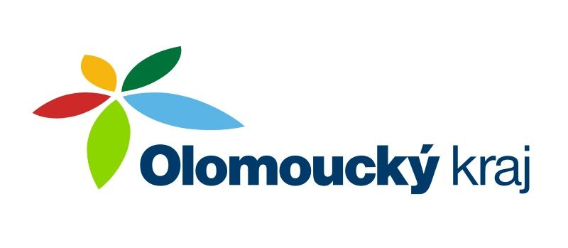

**Olomoucký kraj poskytl obci Oplocany dotaci ve výši 200 000,-Kč. z dotačního programu na Podporu JSDH 2024, výzvy JSDH_V2_2024 na pořízení nového dopravního automobilu pro JSDH Oplocany.**